Plan de pruebas PROYECTO APT: TIX AI

Asignatura: Capstone
Carrera: Ingeniería en Informática
Sede: Maipú
Proyecto: Tix Ai– Plataforma Inteligente de Apoyo a la Gestión de Incidencias y Tickets TI
Integrantes:
- Mohammed Saber Hossain Chowdhury Gutierrez
- Diego Ignacio Isaias Triviños Urrea
- Ignacio Andres Cortes Carrasco
Docente: Jorge Guzman
Fecha: __________________________

ÍNDICE

1. Objetivo del Sprint 1
El objetivo del Sprint 1 es desarrollar un primer incremento funcional de Tix AI, centrado en el entendimiento inicial del negocio y de los datos, la preparación del dataset, el entrenamiento y evaluación de un primer modelo de Machine Learning, y su integración en un prototipo básico desarrollado con Streamlit. Además, durante el Sprint se definirán y ejecutarán pruebas para validar el funcionamiento del incremento.

2. Alcance del Sprint
Documentación inicial de CRISP-DM: entendimiento del negocio y entendimiento de los datos.
- Análisis exploratorio del dataset disponible.
- Preparación inicial de los datos para Machine Learning.
- Entrenamiento y evaluación de un primer modelo de clasificación.
- Construcción de un prototipo inicial de Tix AI en Streamlit.
- Integración del primer modelo con la interfaz.
- Visualización de la predicción generada por el modelo.
- Diseño y ejecución del plan de pruebas del Sprint 1.
- Corrección de errores detectados durante las pruebas.
- Documentación y trazabilidad de los avances mediante Git.

3. Historias planificadas en Jira
ID | Historia | Épica
CAP-25 | Documentar entendimiento del negocio de TIX AI | CRISP-DM
CAP-27 | Analizar los datos disponibles | CRISP-DM
CAP-28 | Realizar análisis exploratorio de los datos | CRISP-DM
CAP-29 | Preparar dataset para el entrenamiento del modelo | CRISP-DM
CAP-31 | Entrenar primer modelo de clasificación | Preparación y Machine Learning
CAP-32 | Evaluar desempeño del primer modelo | Preparación y Machine Learning
CAP-34 | Crear prototipo inicial de TIX AI en Streamlit | Prototipo Streamlit
CAP-35 | Integrar primer modelo de Machine Learning con Streamlit | Prototipo Streamlit
CAP-36 | Mostrar predicción del modelo en Streamlit | Prototipo Streamlit
CAP-38 | Diseñar plan de pruebas del Sprint 1 | Pruebas
CAP-39 | Ejecutar casos de prueba del Sprint 1 | Pruebas
CAP-40 | Corregir errores detectados durante las pruebas | Pruebas
CAP-41 | Documentar estructura y ejecución del proyecto en Git | Documentación y Git
CAP-43 | Registrar avances del Sprint mediante Git | Documentación y Git

4. Entregables del Sprint 1
- Documento de CRISP-DM correspondiente al entendimiento del negocio.
- Análisis exploratorio del dataset y sus principales hallazgos.
- Dataset preparado para el primer modelo.
- Primer modelo de clasificación entrenado y evaluado.
- Prototipo funcional básico en Streamlit.
- Integración del modelo con Streamlit y visualización de la predicción.
- Plan de pruebas del Sprint 1 y registro de resultados.
- Correcciones realizadas a partir de las pruebas.
- Repositorio Git con código y documentación básica del proyecto.

5. Criterios generales de término del Sprint
- Las historias planificadas cuentan con el desarrollo o evidencia correspondiente.
- El primer modelo puede recibir datos de prueba y generar una predicción.
- El prototipo Streamlit puede ejecutarse y mostrar el resultado del modelo.
- Los casos de prueba definidos han sido ejecutados y sus resultados registrados.
- Los errores detectados que sean parte del alcance del Sprint han sido corregidos o documentados.
- Los avances relevantes se encuentran registrados en el repositorio Git.
- La documentación generada durante el Sprint se encuentra disponible y vinculada con las tareas correspondientes de Jira.

6. Fuera del alcance del Sprint 1
- Comparación y selección definitiva entre múltiples modelos.
- Reentrenamiento automático.
- Dashboards avanzados de métricas.
- Ampliación significativa del dataset.
- Implementación completa de funcionalidades complementarias de la plataforma.
- Escalamiento de la plataforma para grandes volúmenes de usuarios.

7. Evidencias
Las evidencias del Sprint se asociarán a las historias correspondientes en Jira. Entre ellas se consideran documentos de CRISP-DM, notebooks o archivos de análisis, código y README del repositorio Git, capturas o demostración de Streamlit, y el plan de pruebas con sus resultados.

8. Estado inicial del Sprint
Las 14 historias planificadas se encuentran inicialmente en estado 'Por hacer'. El estado se actualizará en Jira conforme avance el desarrollo: 'En curso' durante la ejecución y 'Hecho' una vez que se cumplan los criterios de aceptación y exista la evidencia correspondiente.

9. Evidencias Pruebas
Excel de Plan de Pruebas: Plan de Pruebas certificacion.xlsx

MTC_0001 Validar inicio de sesión con credenciales correctas
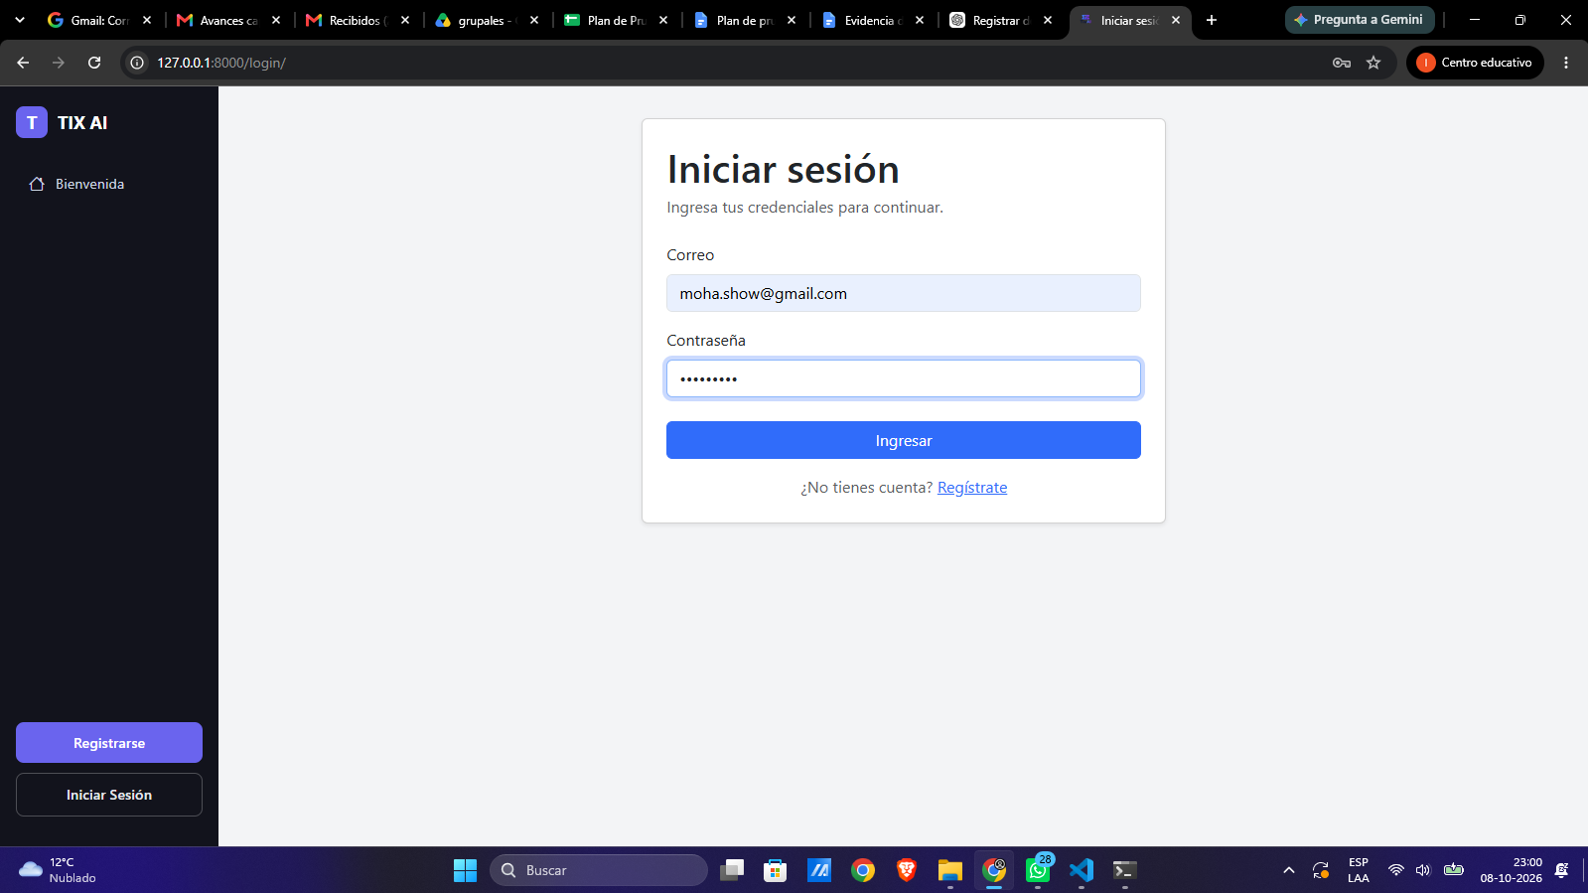
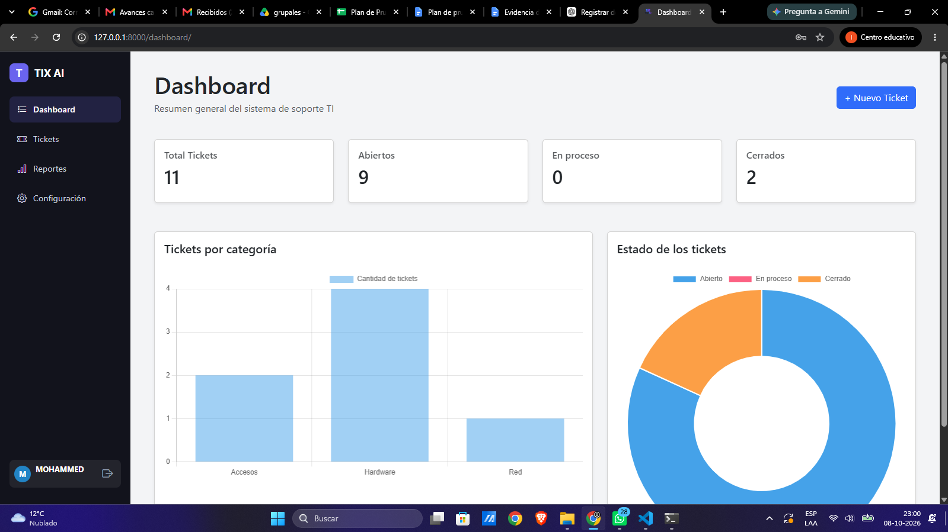

MTC_0002 Validar inicio de sesión con contraseña incorrecta
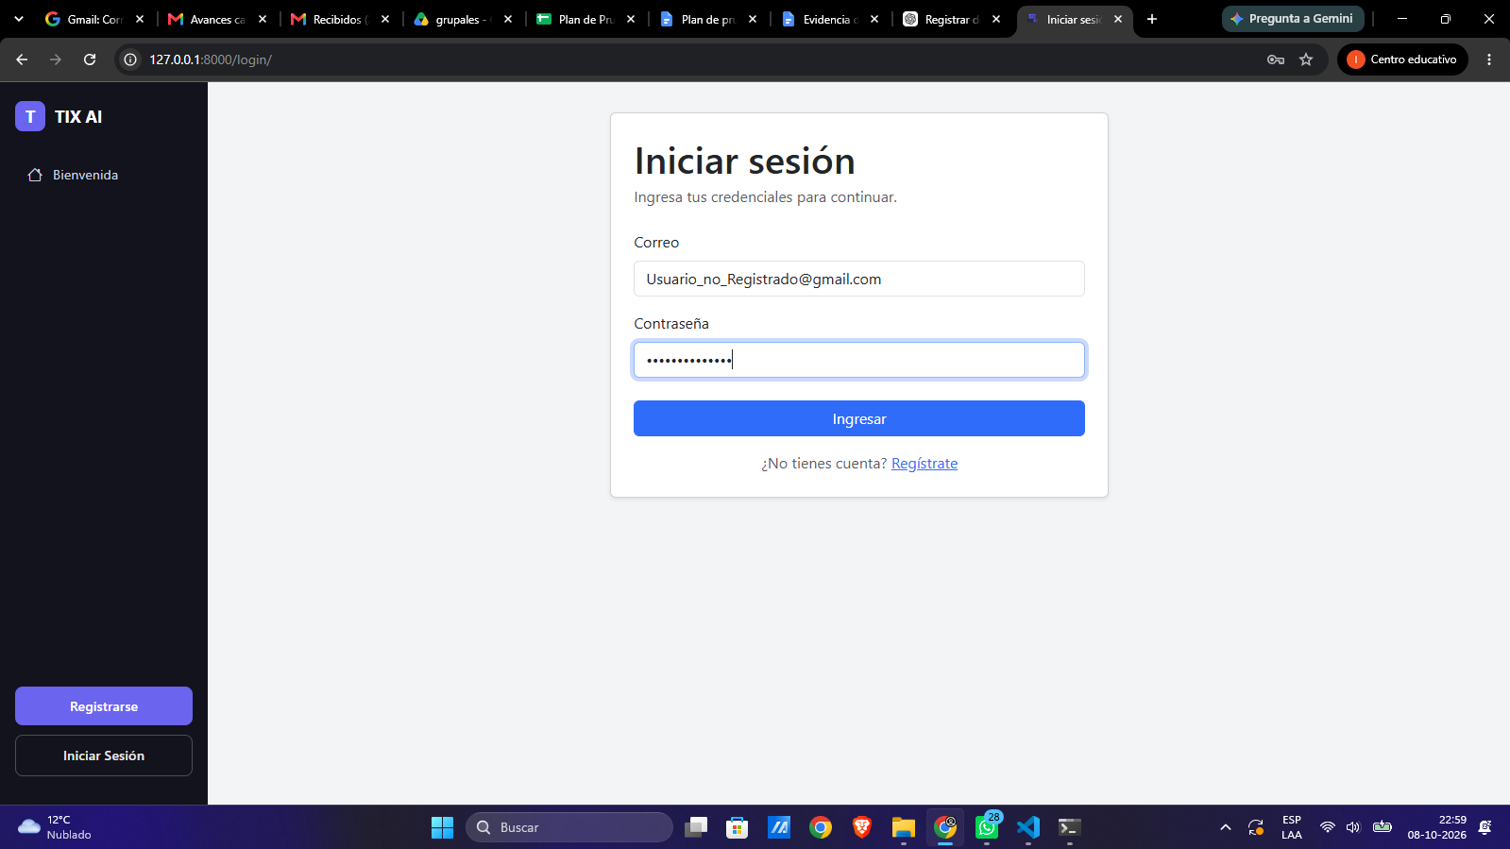
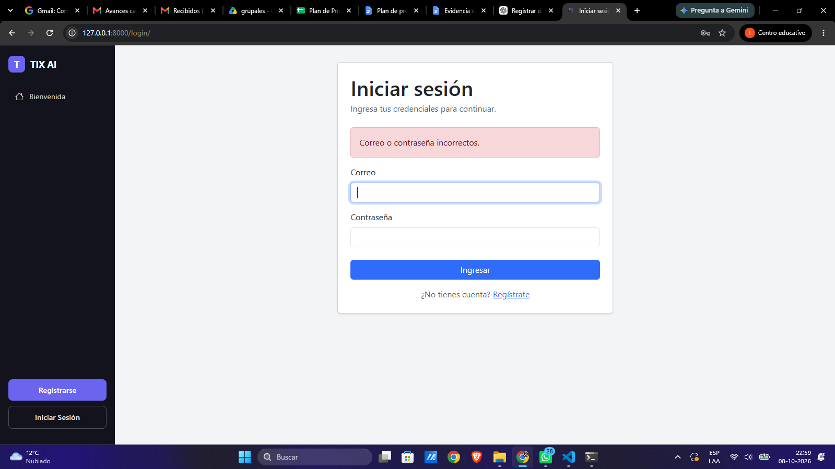

MTC_0003 Validar cierre de sesión
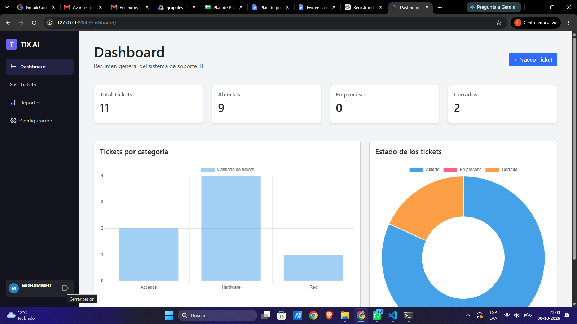
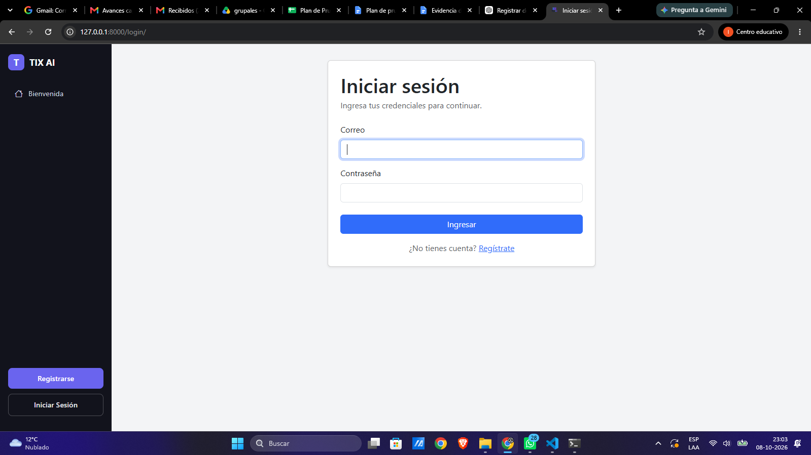

MTC_0004 Validar creación de ticket con datos válidos



MTC_0005 Validar creación de ticket sin título


MTC_0006 Validar creación de ticket sin descripción


MTC_0007 Validar carga de archivo permitido

MTC_0008 Validar carga de archivo superior al límite

MTC_0009 Validar clasificación automática del ticket

MTC_0010 Validar porcentaje de confianza de la predicción

MTC_0011 Validar clasificación automática con confianza superior al 85%

MTC_0012 Validar corrección manual de clasificación

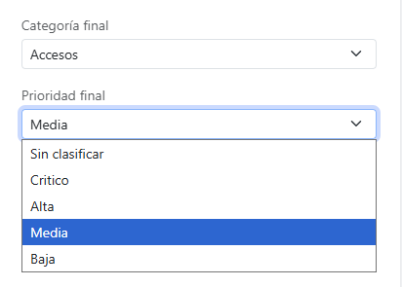

MTC_0013 Validar registro de predicción de IA

MTC_0014 Validar asignación de ticket a técnico


MTC_0015 Validar visualización de tickets asignados

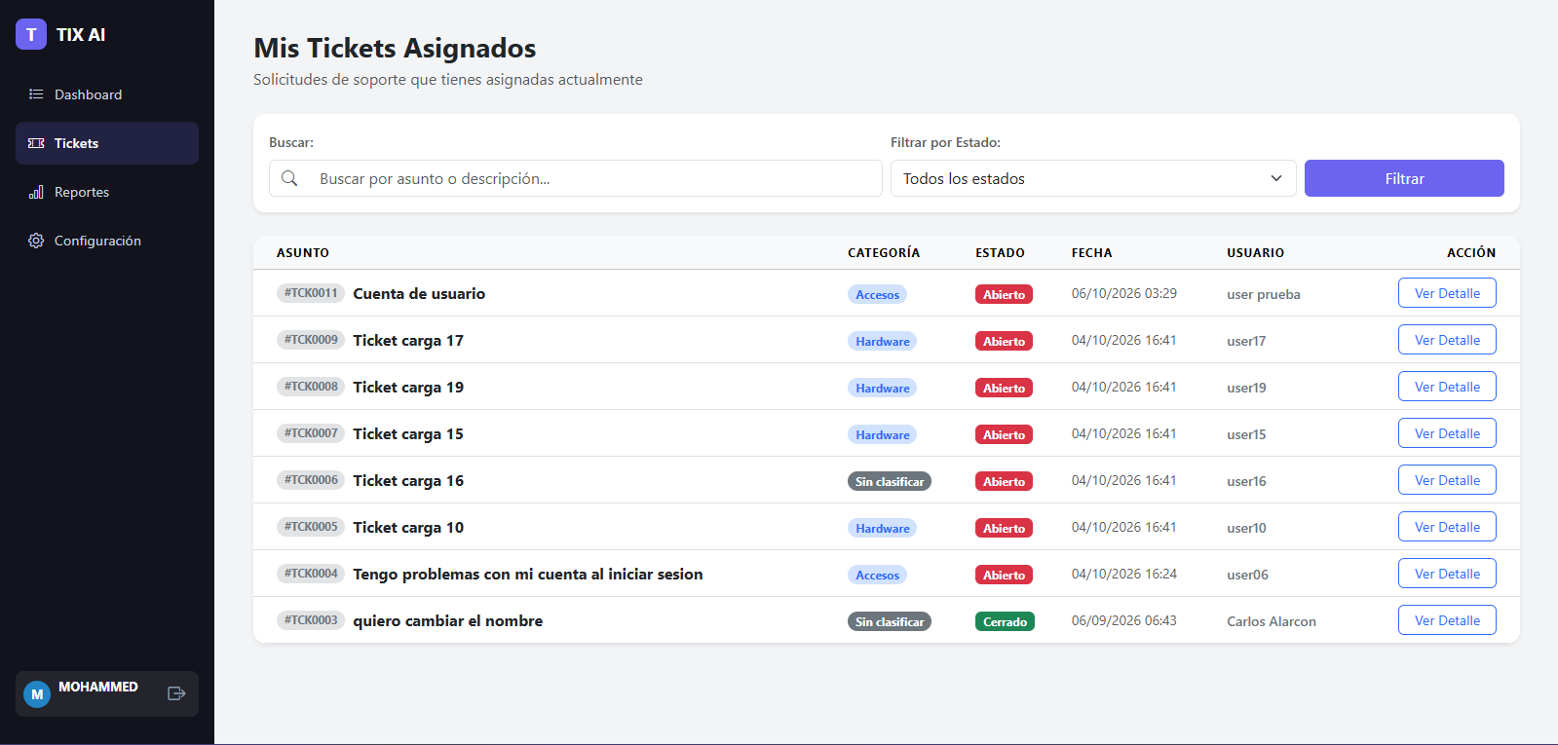

MTC_0016 Validar cambio de estado del ticket

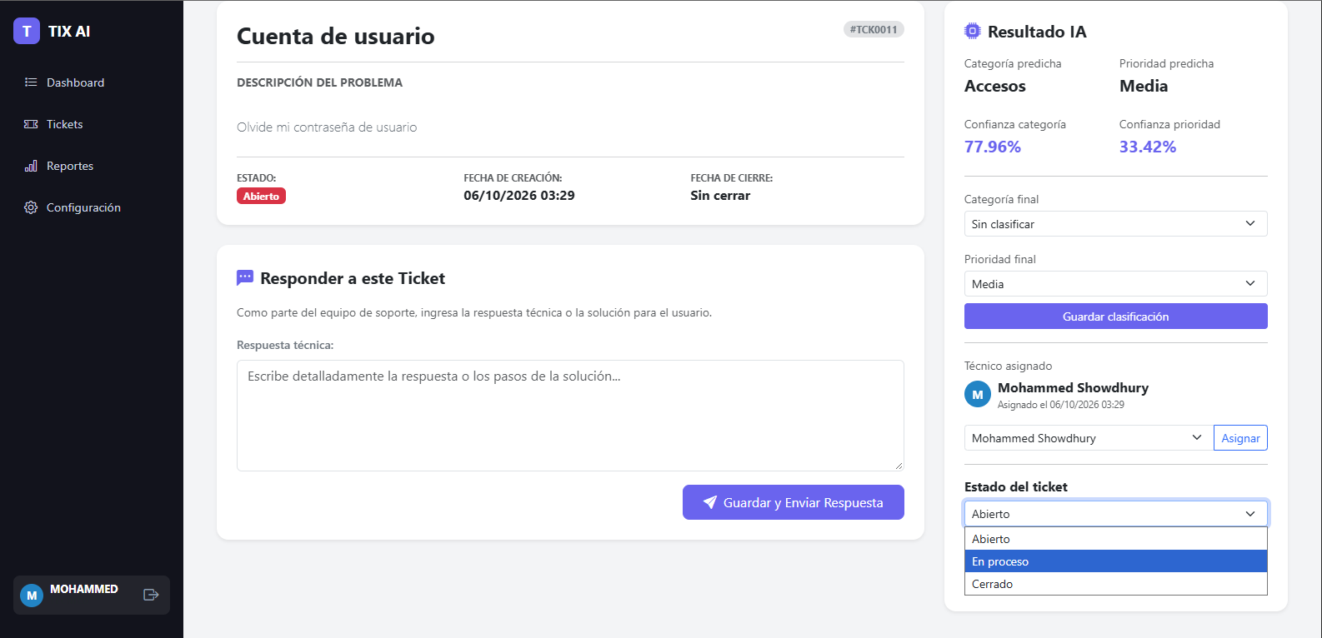
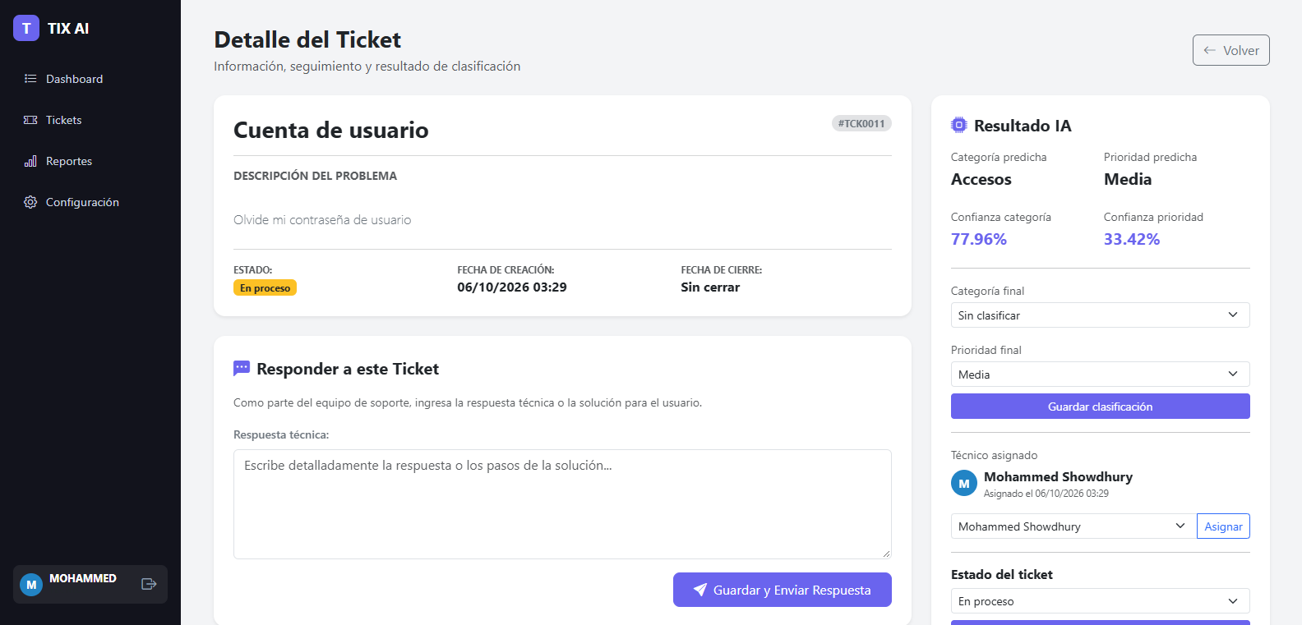

MTC_0017 Validar envío de mensaje dentro del ticket
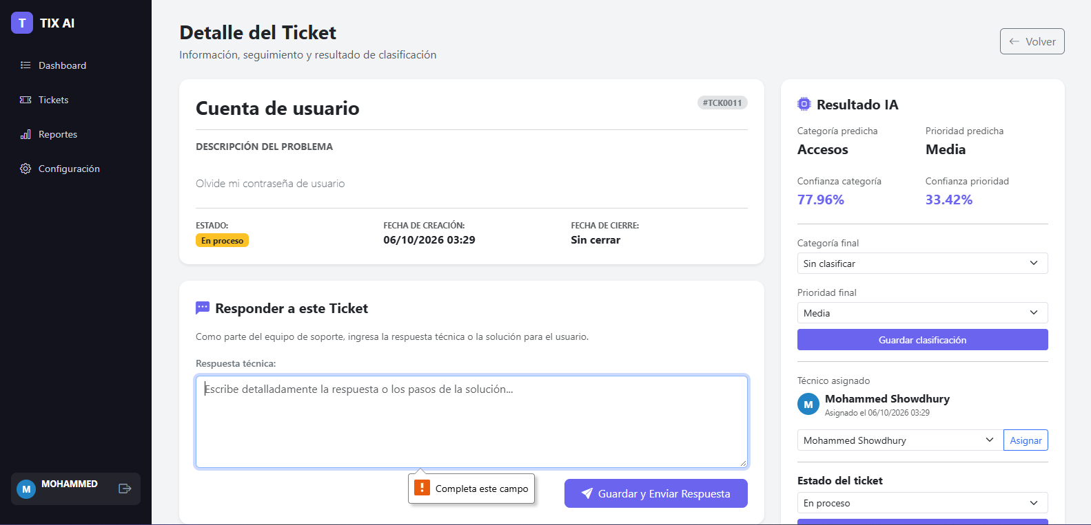

MTC_0018 Validar notificación por cambio de estado

MTC_0019 Validar historial de tickets del cliente
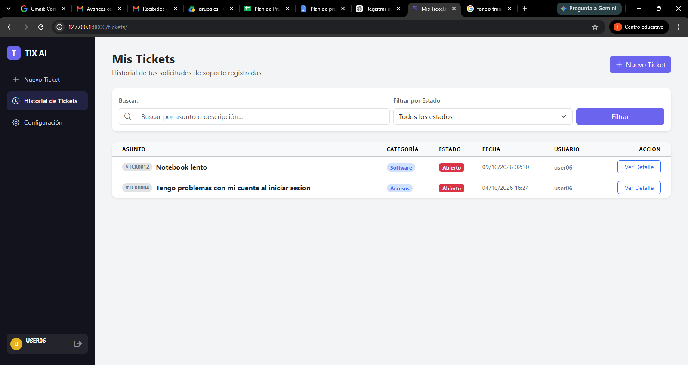

MTC_0020 Validar filtro de tickets por estado
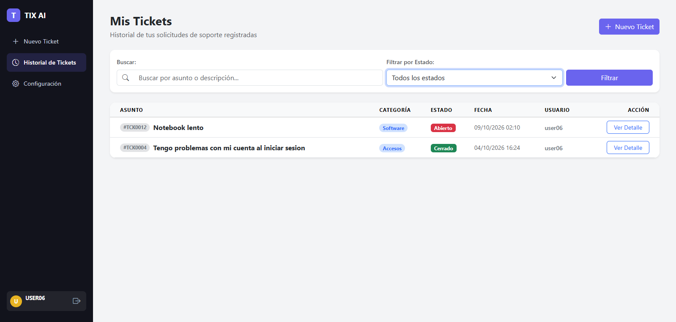
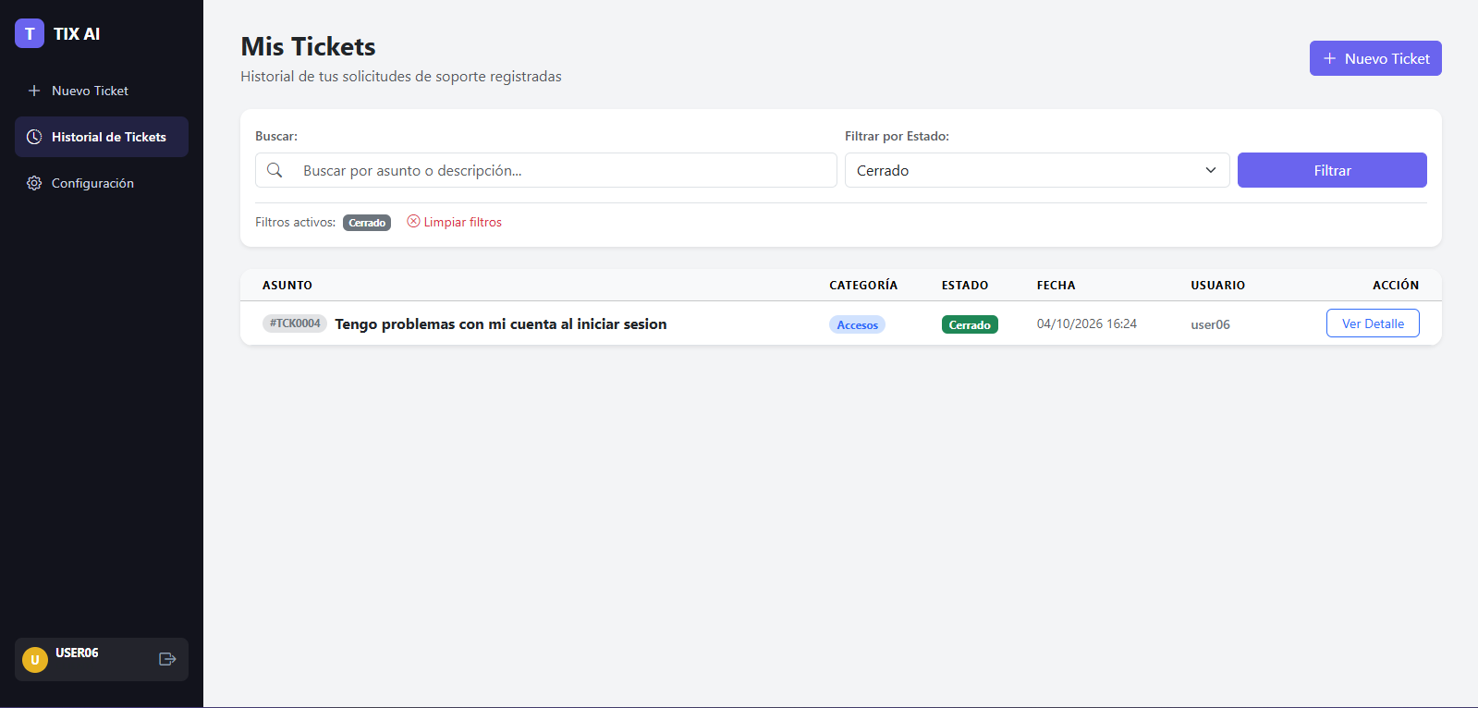

MTC_0021 Validar búsqueda de tickets
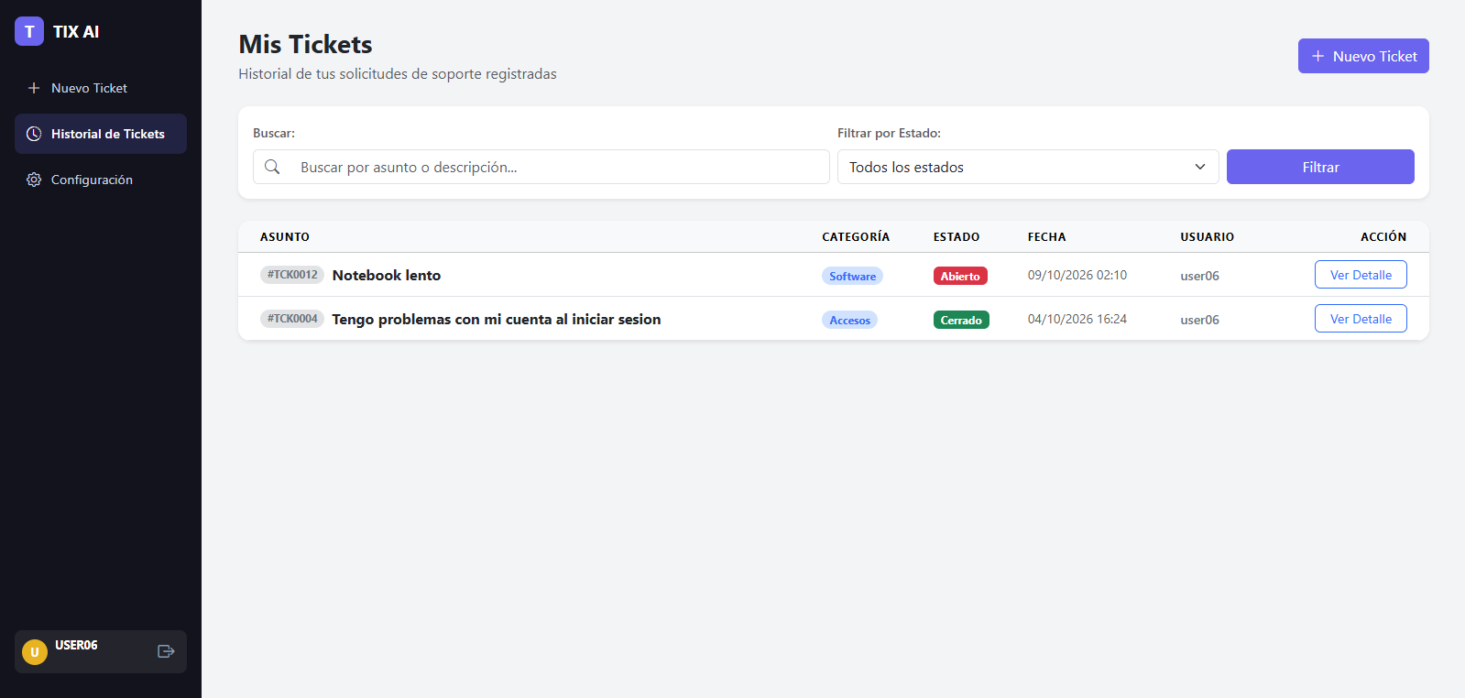
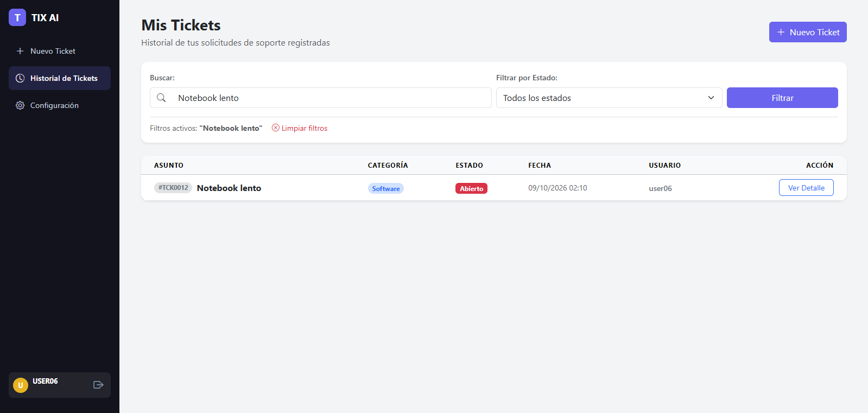

MTC_0022 Validar visualización del detalle del ticket

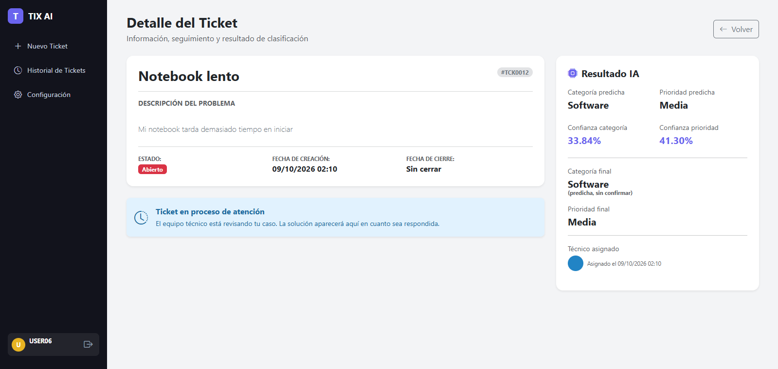

MTC_0023 Validar historial de cambios del ticket

MTC_0024 Validar acceso del administrador a todos los tickets

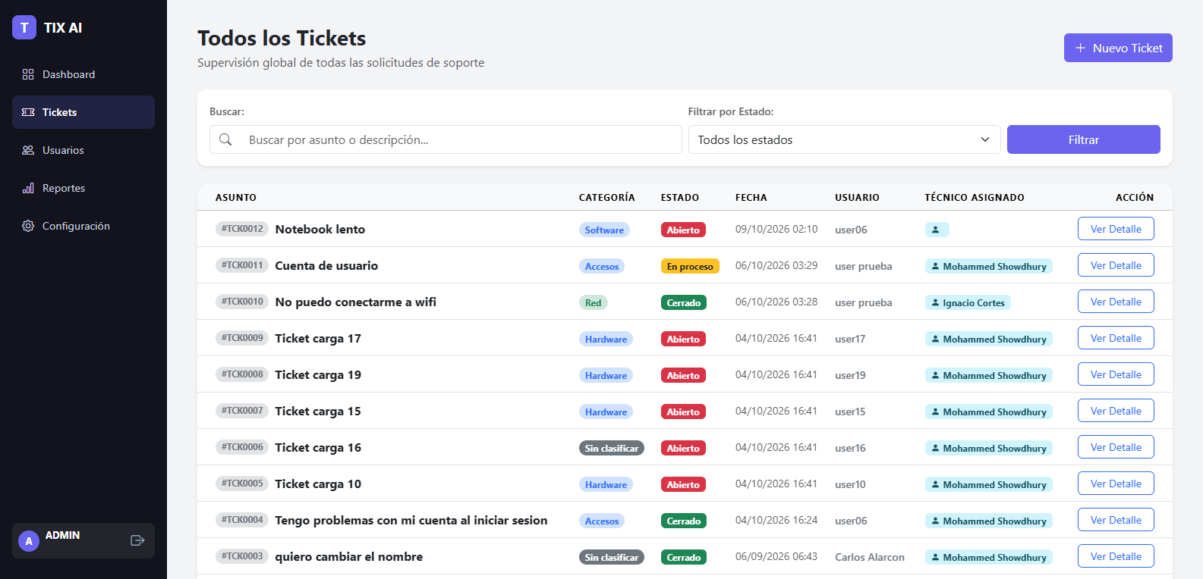

MTC_0025 Validar restricción de acceso según rol

MTC_0026 Validar creación de usuario

MTC_0027 Validar modificación de usuario

MTC_0028 Validar eliminación de usuario

MTC_0029 Validar búsqueda y filtrado de usuarios

MTC_0030 Validar dashboard de métricas de IA

MTC_0031 Validar modificación del umbral de confianza

MTC_0032 Validar anonimización de datos sensibles

MTC_0033 Validar recuperación de contraseña

MTC_0034 Validar acceso directo a URL restringida

MTC_0035 Validar clasificación de múltiples tickets simultáneamente

MTC_0036 Evaluar comportamiento del sistema bajo alta cantidad de solicitudes

MTC_0037 Medir tiempo de respuesta de clasificación IA

MTC_0038 Validar flujo completo de creación y resolución de ticket

MTC_0039 Validar flujo completo con corrección de clasificación

MTC_0040 Validar código de clasificación IA

MTC_0041 Validar código de creación de tickets

MTC_0042 Validar navegación completa del cliente

MTC_0043 Validar navegación completa del técnico

MTC_0044 Validar experiencia general del administrador

MTC_0045 Análisis estático de calidad y seguridad del código

MTC_0046 Prueba de usuarios iniciando sesion

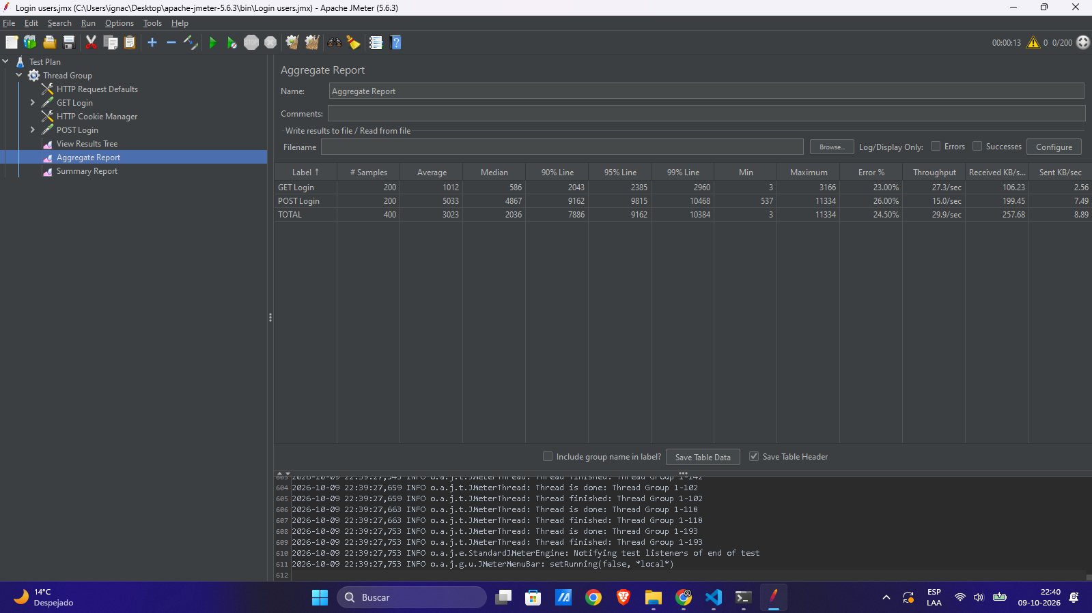
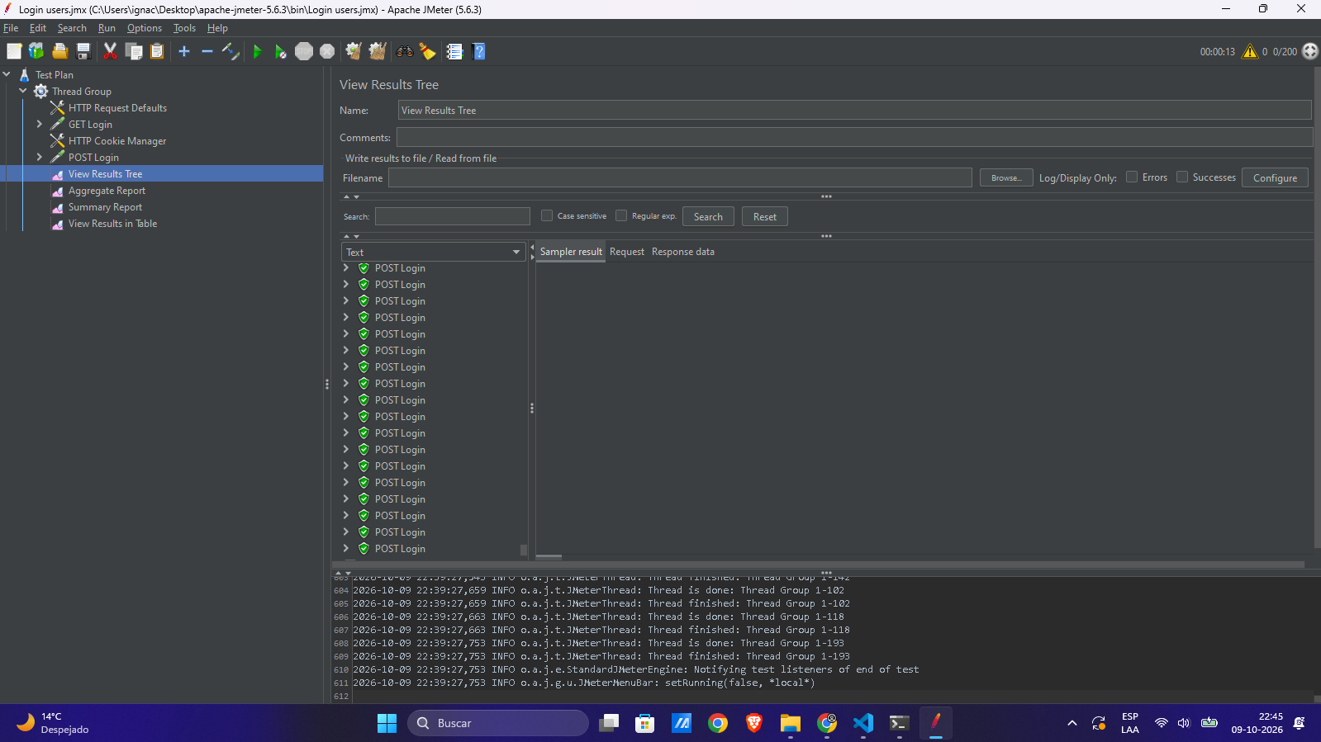
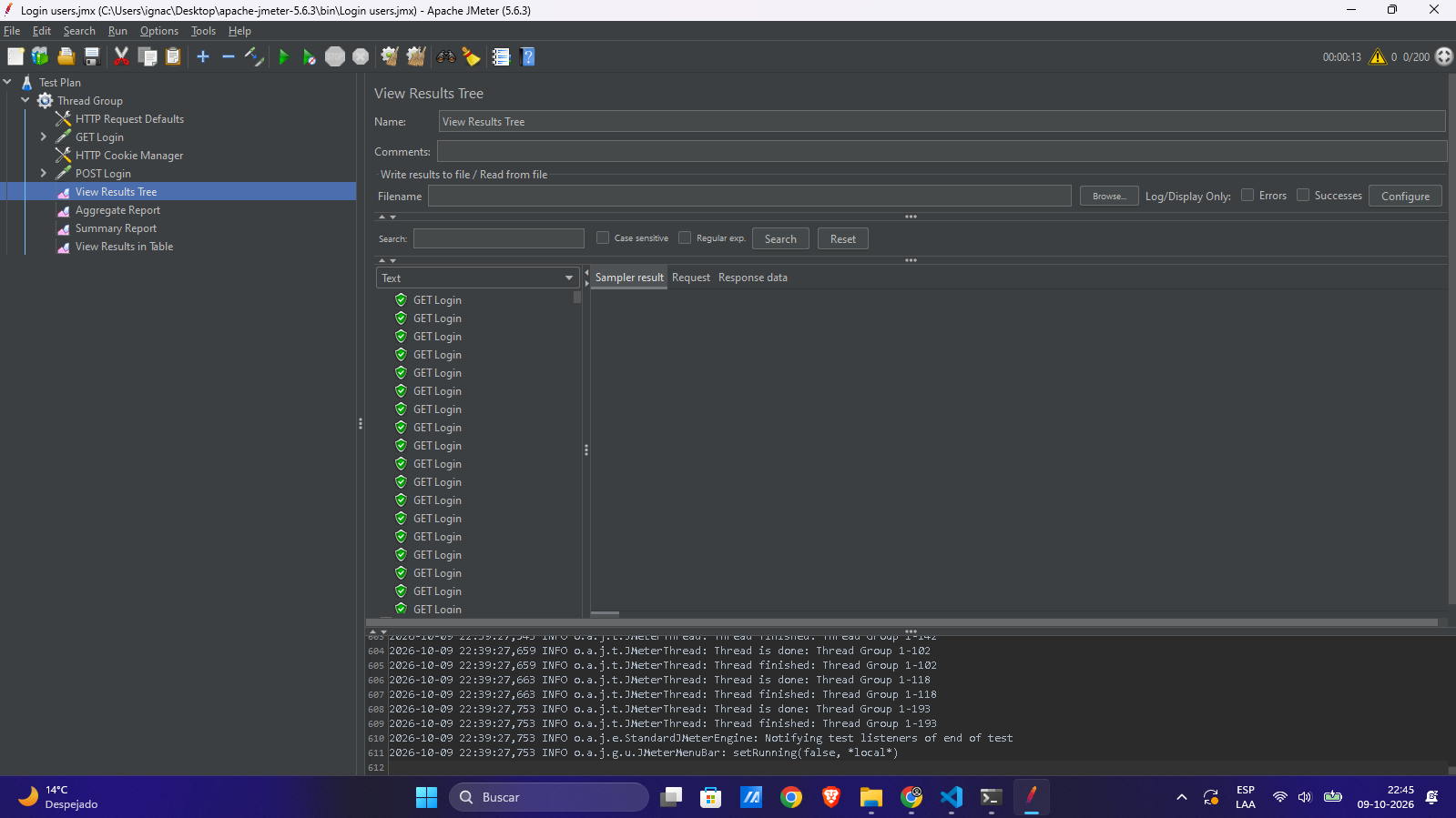

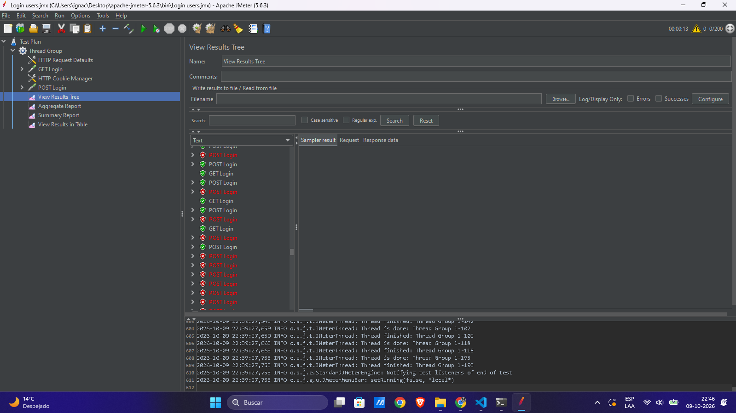

MTC_0047 Medir tiempo de carga de la pantalla de inicio de sesión

MTC_0048 Validar creación simultánea de tickets por múltiples clientes

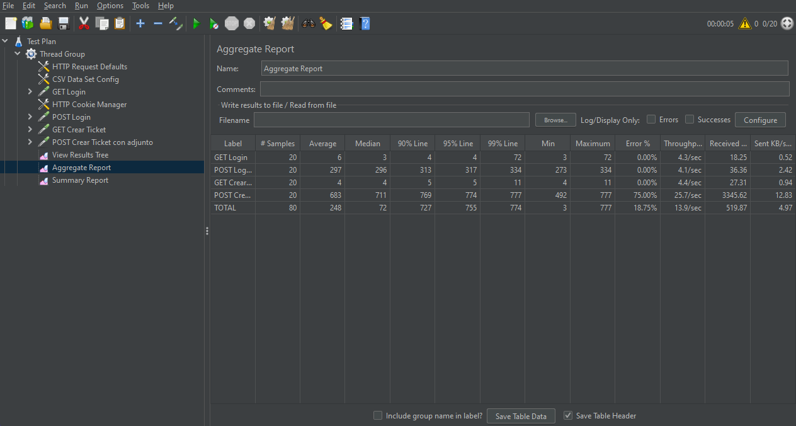
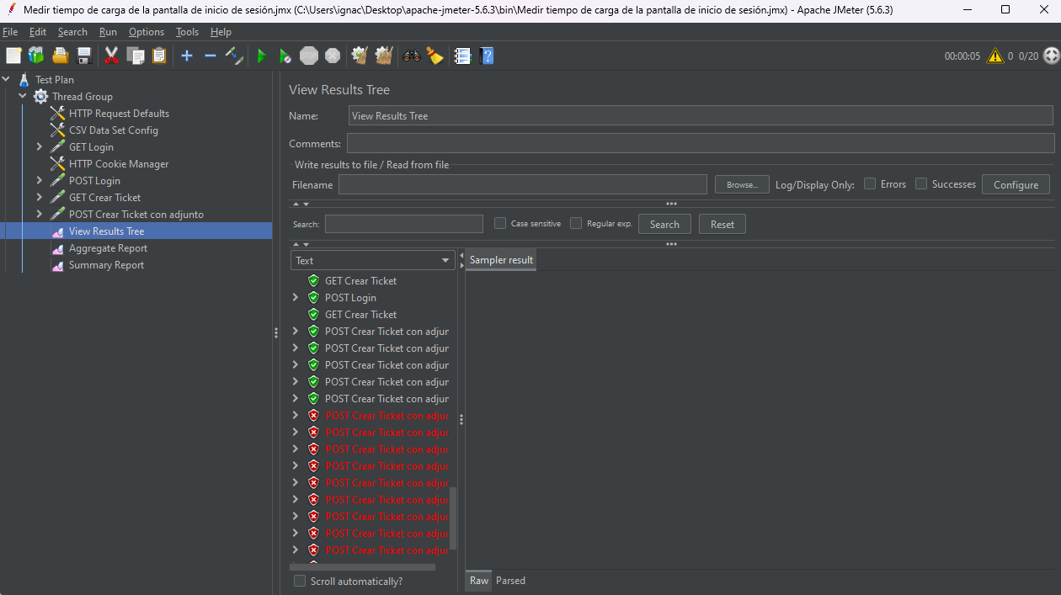
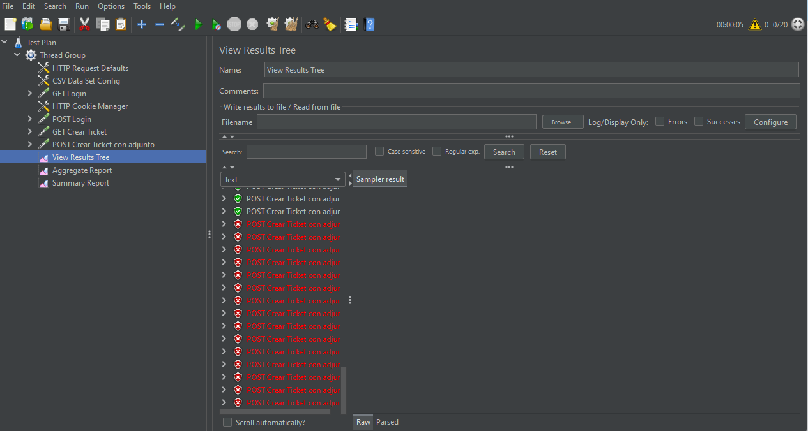

MTC_0049 Medir tiempo de carga del historial de tickets con alto volumen de datos

MTC_0050 Medir tiempo de búsqueda de tickets con base de datos extensa

MTC_0051 Medir tiempo de filtrado de tickets por estado con alto volumen

MTC_0052 Medir tiempo de visualización del detalle de un ticket con muchos mensajes

MTC_0053 Medir tiempo de carga de archivos adjuntos de gran tamaño bajo concurrencia

MTC_0054 Medir tiempo de carga del dashboard de métricas de IA con alto volumen

MTC_0055 Validar envío simultáneo de mensajes dentro de tickets

MTC_0056 Medir tiempo de respuesta de la IA según longitud del ticket

MTC_0057 Evaluar escenario mixto de uso con cliente, técnico y administrador

MTC_0058 Evaluar estabilidad del sistema bajo carga sostenida (soak test)

MTC_0059 Identificar punto de quiebre mediante incremento progresivo de usuarios

MTC_0060 Evaluar comportamiento ante picos repentinos de tráfico (spike test)

MTC_0061 Monitorear consumo de recursos del servidor durante pruebas de carga

MTC_0062 Validar cantidad de consultas a base de datos por vista (N+1)

